Sennheiser Evolution Wireless Digital: EW-DP
Llega la 5ª generación de los populares sistemas de microfonía inalámbrica de Sennheiser para cámaras

En NAB, Sennheiser lanza su quinta generación de sistemas inalámbricos Evolution Wireless para aplicaciones de cine y video. Diseñado especialmente para creadores de contenido, cineastas y locutores, el EW-DP es un sistema de microfonía inalámbrica UHF totalmente digital con un nuevo diseño portátil y una calidad de audio inigualable. Su corazón es un receptor compacto e inteligente que ayuda incluso a los usuarios principiantes a configurar el audio con facilidad. El receptor EW-DP EK incorpora un innovador sistema de apilamiento magnético y puede controlarse cómodamente de forma remota a través de la aplicación Smart Assist.

"El tiempo en el set es invaluable", dice Tobias von Allwörden, director del portafolio de Audio para Video de Sennheiser. "Por lo tanto, diseñamos EW-DP de tal manera que es intuitivo y rápido de configurar y te ayuda a solucionar los problemas de tu sistema. EW-DP proporciona la confiabilidad y consistencia que necesitas en situaciones de filmación estresantes y escenarios de trabajo en los que el tiempo apremia."

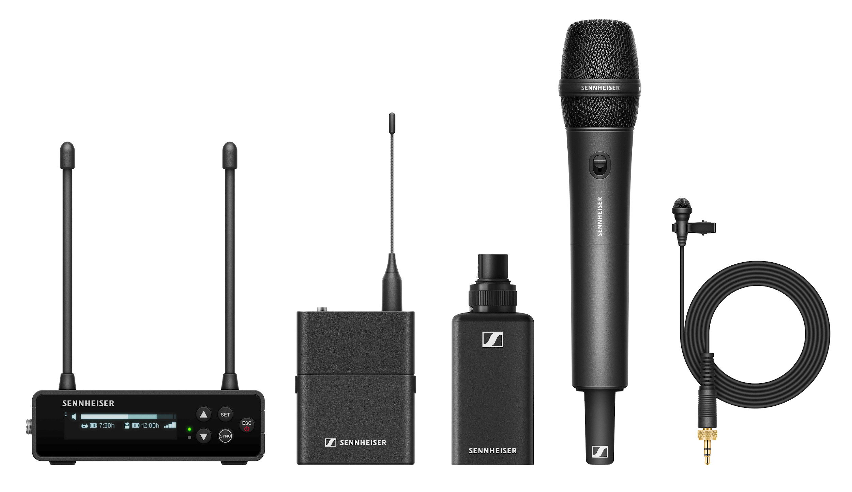 | The EW-DP series

La serie EW-DP
Además del receptor apilable EW-DP EK, la serie incluye un transmisor de bolsillo para micrófonos de pinza (EW-D SK), un transmisor de mano (EW-D SKM-S) y un transmisor plug-on (EW-DP SKP) que se lanzará en octubre. Como parte de la amplia familia Evolution Wireless Digital, EW-DP hereda las características de la familia, como la latencia excepcionalmente baja de 1,9 ms y un amplio rango dinámico de entrada de 134 dB, que garantiza que todo, desde un suave susurro hasta un fuerte grito, pueda captarse de forma fiable y sin distorsión.

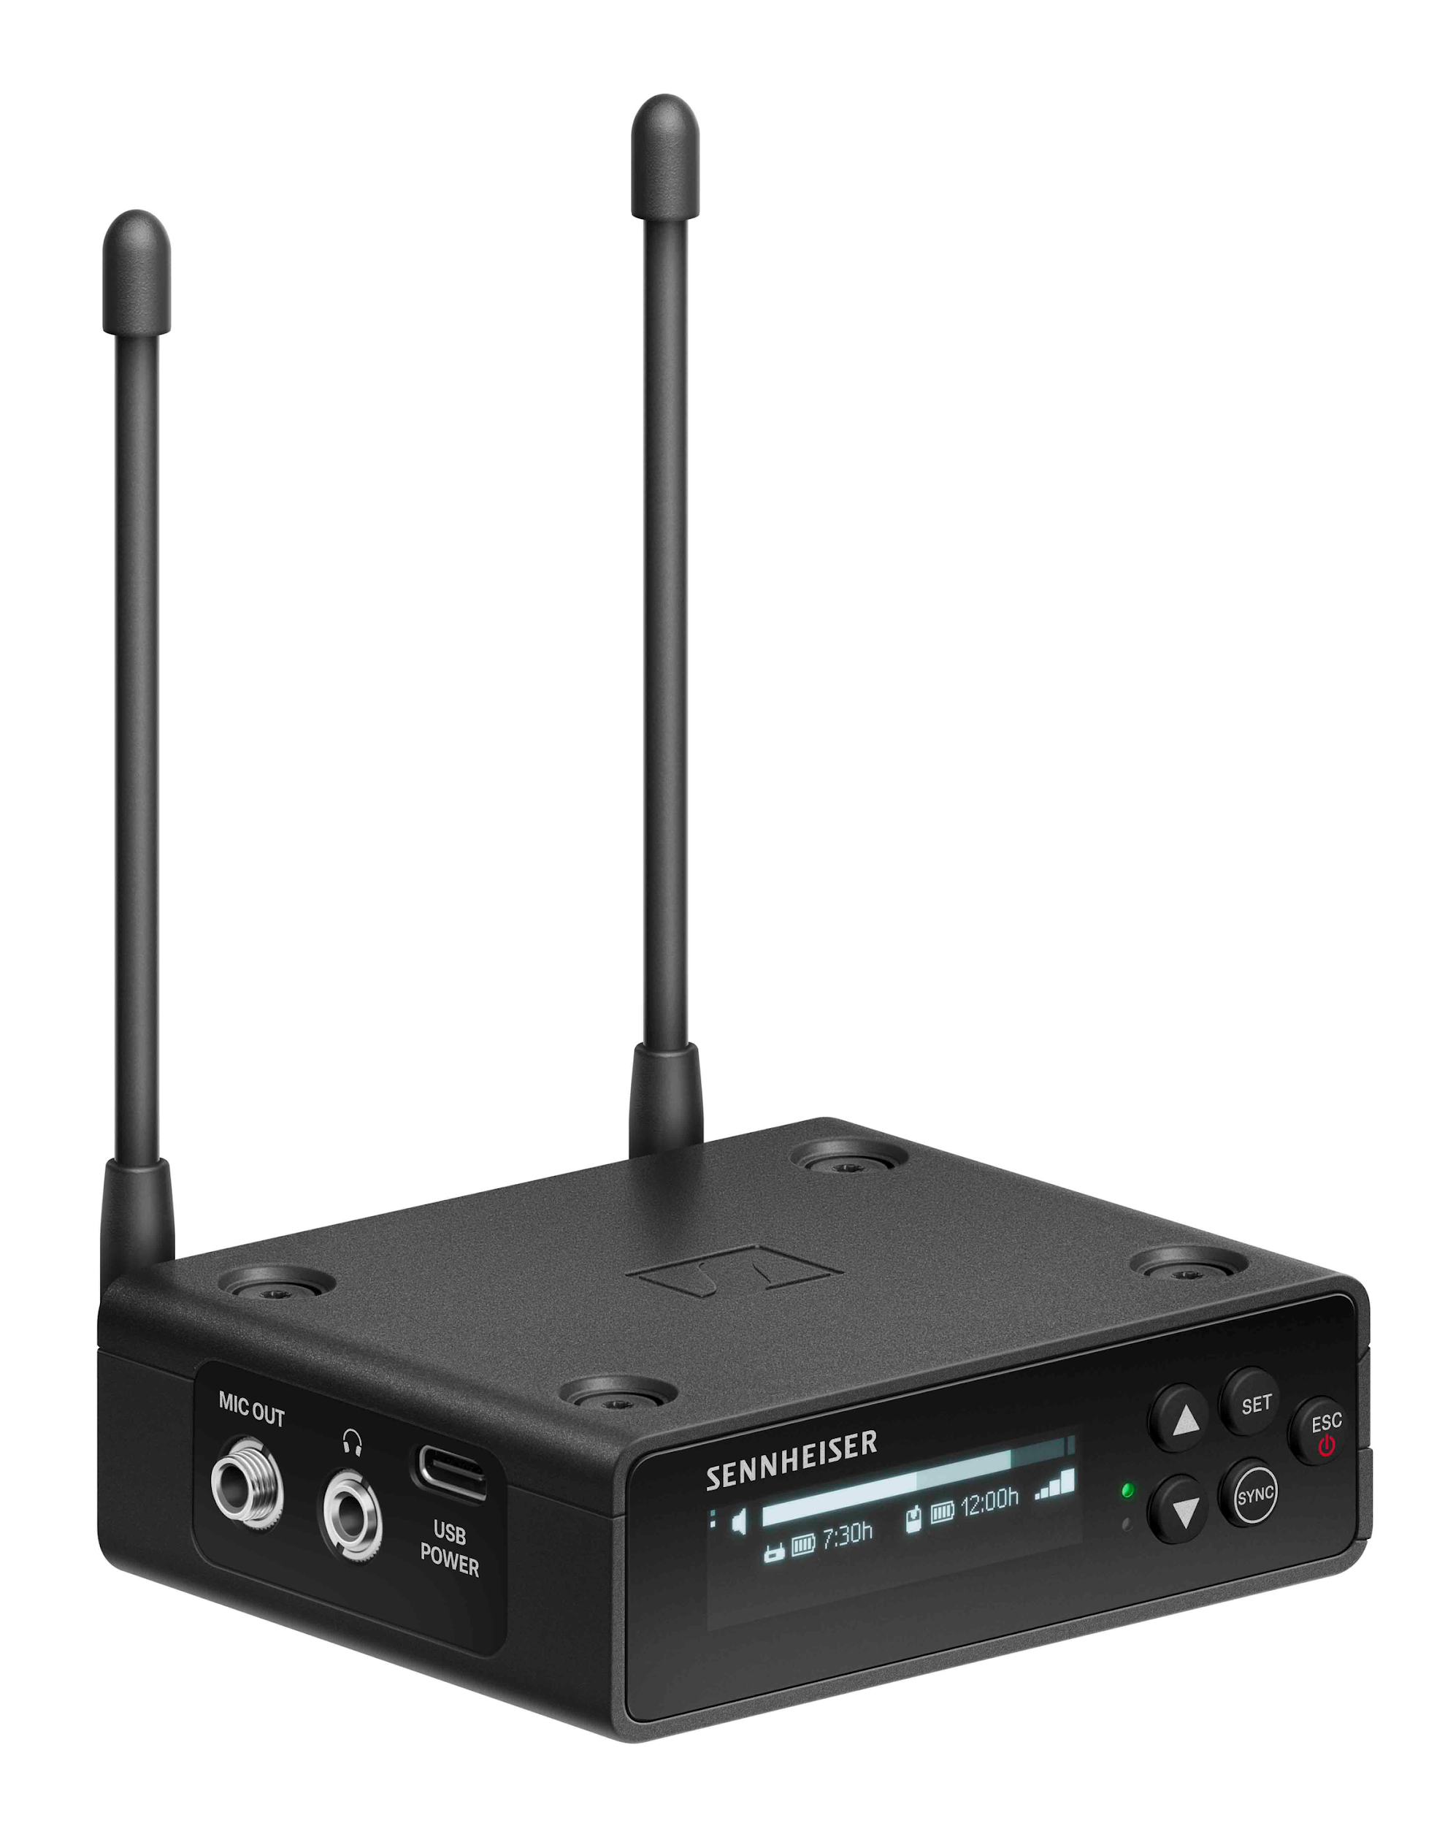 | El receptor EW-DP EK, compacto y apilable, es el corazón del sistema. Su pantalla OLED garantiza una visibilidad óptima independientemente de la colocación, el ángulo o la luz

Ya hay tres conjuntos disponibles: El EW-DP ME 2 SET incluye un transmisor de bolsillo y el micrófono Lavalier omnidireccional ME 2, mientras que el EW-DP ME 4 SET incluye un micrófono Lavalier cardioide para entornos más ruidosos. El EW-DP 835 SET contiene un transmisor de mano con cabeza de micrófono dinámica cardioide MMD 835.
Todos los sets incluyen un kit de placa de montaje magnética, una batería recargable BA 70, dos pilas AA estándar, un cable TRS a TRS de 3,5 mm con bloqueo, un cable TRS a XLR de 3,5 mm con bloqueo y un cable de carga USB-C para el receptor.
Tranquilidad en el rodaje
"Aunque el sonido es decisivo para la calidad global de una producción, no suele ser la primera prioridad en el set. La mayoría de las veces, los autónomos trabajan sin una persona dedicada al audio. Ya hay bastantes retos en el set, así que nos embarcamos en el desarrollo de un sistema de audio UHF que requiriera la mínima atención y diera tranquilidad al videógrafo", explica von Allwörden. "Para ello, colaboramos estrechamente con un grupo de cineastas, operadores de cámara y creadores de contenido. El resultado es EW-DP, lo que me gusta llamar un sistema UHF con simplicidad de 2,4 GHz".
En concreto, EW-DP es el primer sistema inalámbrico portátil que dispone de receptores apilables magnéticamente con una pantalla OLED orientada hacia el usuario y controles de diseño ergonómico. Gracias a la coordinación automática de frecuencias de EW-DP, los videógrafos pueden ponerse en marcha rápidamente: El receptor encuentra una frecuencia libre (que también se puede iniciar a través de la aplicación Smart Assist) y, a continuación, basta con sincronizar el transmisor a través de Bluetooth.

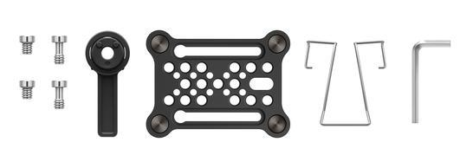 | 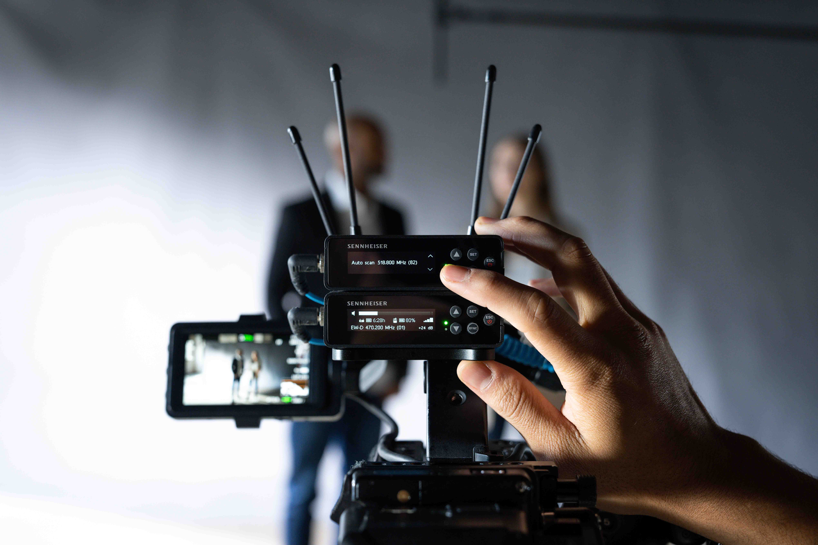

La placa magnética de EW-DP permite a los cineastas apilar varios receptores de forma sencilla (y segura). Alternativamente, la placa se puede utilizar con el clip suministrado para llevar el receptor en el cinturón o sujetarlo a la bolsa de sonido

Nunca te pillarán desprevenido con las notificaciones inteligentes
EW-DP requiere pocos conocimientos de radiofrecuencia o audio: si se produce algún problema, el sistema guiará a los usuarios con notificaciones inteligentes que ofrecen consejos para la solución de problemas y muestran dónde solucionarlos. El sistema envía alertas de recorte de audio, batería baja, frecuencias ocupadas, transmisores silenciados y dispositivos desvinculados, y todas vienen acompañadas de una sugerencia sobre cómo solucionar rápidamente el problema. "Esta guía marca la diferencia cuando el audio no es tu única responsabilidad en el set", comenta von Allwörden.
Varias opciones de alimentación para rodajes largos
El receptor EW-DP puede alimentarse con una batería recargable de iones de litio BA 70, con dos pilas AA estándar o, por ejemplo, con un cargador USB. A la variedad de opciones de alimentación se añade una lectura exacta de la autonomía de la batería en horas y minutos para evitar sorpresas. La duración de la batería es de hasta 12 horas en los transmisores y de hasta 7 horas en el receptor con la batería recargable BA 70 incluida.
Control a través del receptor o la aplicación Smart Assist
La configuración, el funcionamiento y la supervisión automatizados también pueden realizarse a distancia del receptor de la cámara, cómodamente a través de Bluetooth mediante la aplicación Smart Assist en casi cualquier dispositivo iOS o Android. En la aplicación, la coordinación automática de frecuencias crea conexiones inalámbricas fiables para un máximo de 16 sistemas en el set de rodaje, sin necesidad de tener conocimientos de tecnología inalámbrica. Los videógrafos pueden modificar rápida y discretamente los ajustes del sistema en toda la sala y anular a distancia un botón de silencio activado accidentalmente en el transmisor. La aplicación también incluye un centro de asistencia con tutoriales en vídeo y manuales detallados.

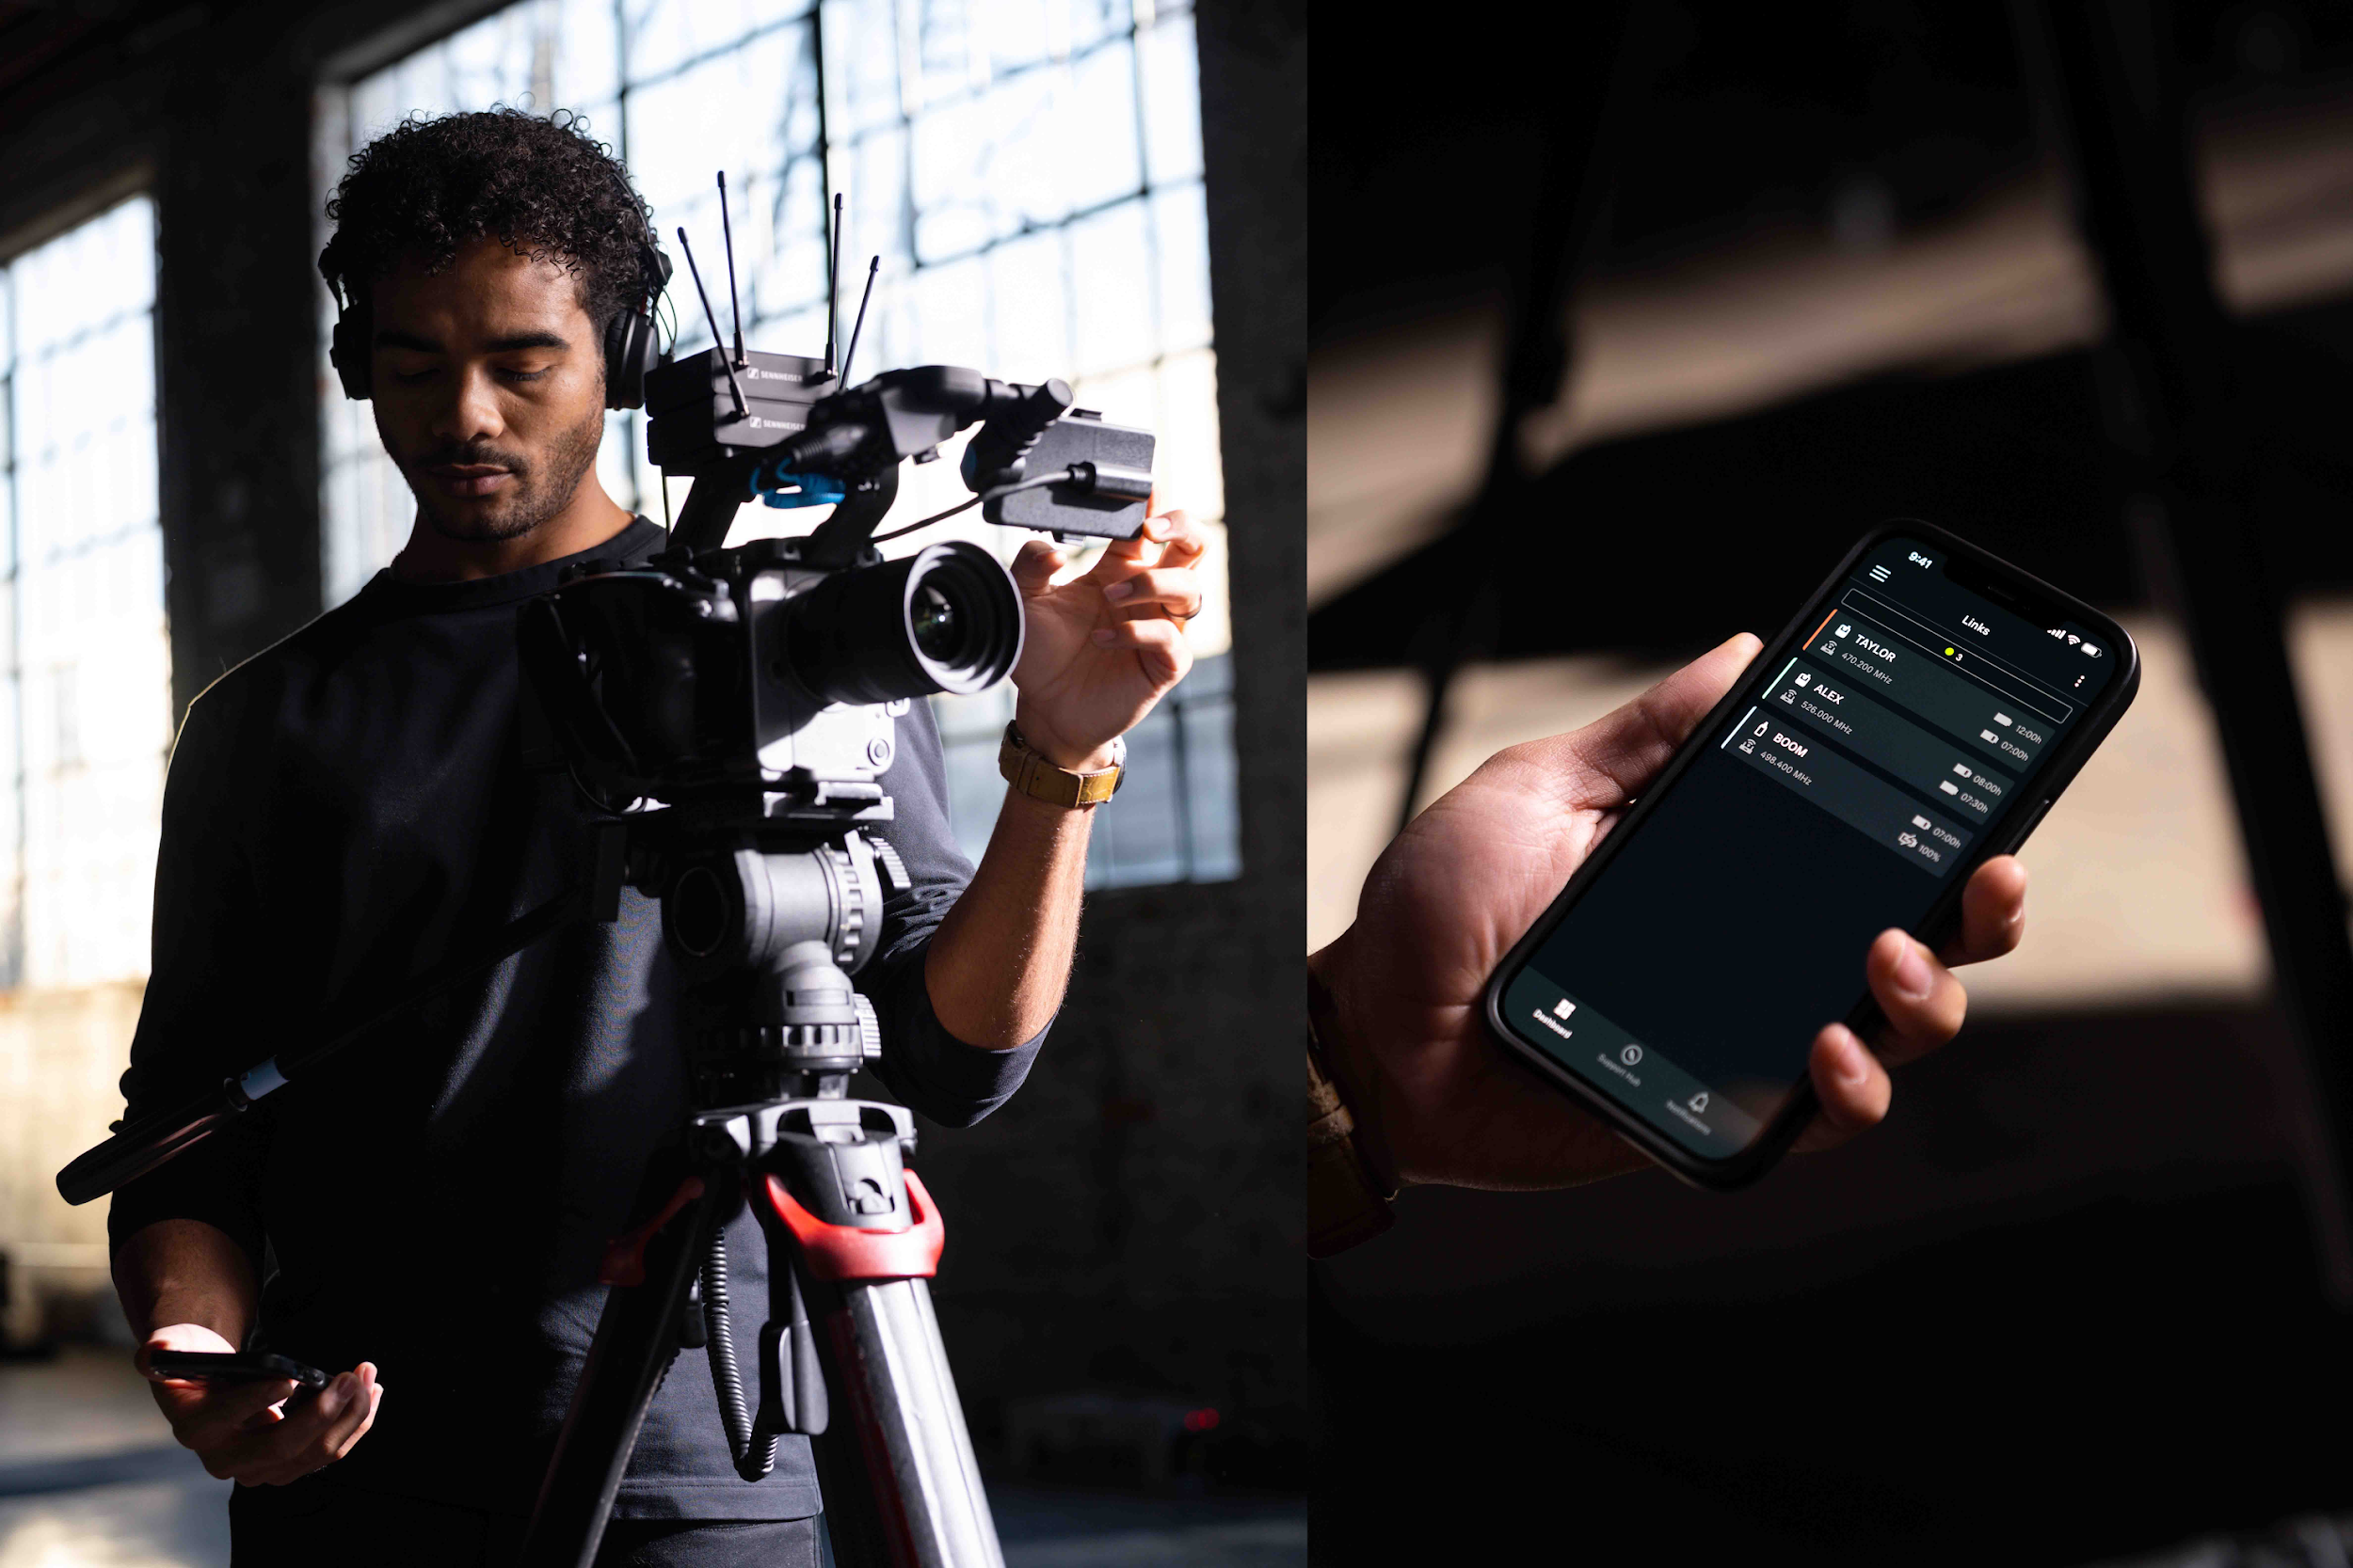 | La aplicación Smart Assist es una cómoda herramienta para configurar, manejar y supervisar EW-DP

Próximamente: Un transmisor enchufable muy especial
Y aún hay más: En octubre, se añadirá a la serie un transmisor conectable. Con alimentación phantom de +48 V a bordo, el EW-DP SKP podrá convertir cualquier micrófono XLR con cable en inalámbrico, como un MKH 416 en una pértiga. Además, el transmisor plug-on cuenta con una entrada de micrófono de 3,5 mm con bloqueo para micrófonos Lavalier, lo que lo convierte en una herramienta versátil que puede actuar como un auténtico solucionador de problemas.

Una herramienta versátil: La SKP puede conectarse a micrófonos dinámicos y de condensador, así como a micrófonos de corbata con un conector de 3,5 mm. Gracias a la grabación a bordo, los videógrafos tienen la posibilidad de disponer de una copia de seguridad de su audio en una tarjeta micro SD. Disponible a partir de octubre de 2023 | 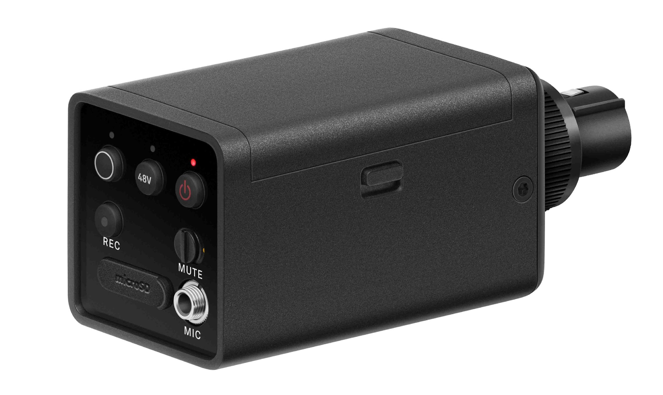
"En nuestras conversaciones con el grupo de colegas, muchos expresaron el deseo de disponer de algún tipo de red de seguridad para su audio", comparte von Allwörden. "Así que equipamos el plug-on con una ranura para tarjetas micro SD para grabación a bordo a 24 bits y 48 kHz".
El transmisor plug-on formará parte del EW-DP ENG SET, que incluirá el receptor, un transmisor de bolsillo, el micrófono Lavalier ME 2 y el transmisor plug-on SKP.
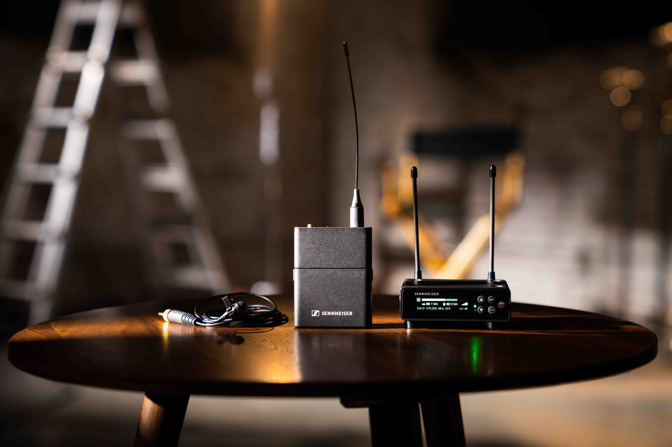
(Final)
Pueden descargarse imágenes de alta resolución de productos y sistemas here. Puede descargarse una selección de fotos de aplicaciones y ambientes here.

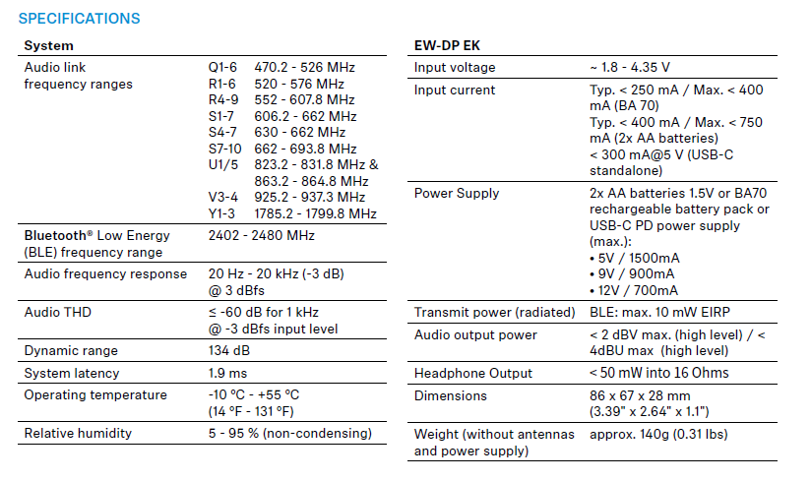

Acerca de la marca Sennheiser
Vivimos y respiramos audio. Nos impulsa la pasión por crear soluciones de audio que marquen la diferencia. Construir el futuro del audio y brindar experiencias de sonido extraordinarias a nuestros clientes es lo que la marca Sennheiser ha representado por más de 75 años. Mientras que las soluciones de audio profesional como micrófonos, soluciones para reuniones, tecnologías de streaming y sistemas de monitoreo son parte del negocio de Sennheiser electronic GmbH & Co. KG, el negocio de dispositivos de consumo como audífonos, barras de sonido y audífonos de voz es operado por Sonova Holding AG bajo licencia de Sennheiser.

www.sennheiser.com
www.sennheiser-hearing.com

